 | Associazione di promozione sociale  AMICI PER L’INFANZIA | 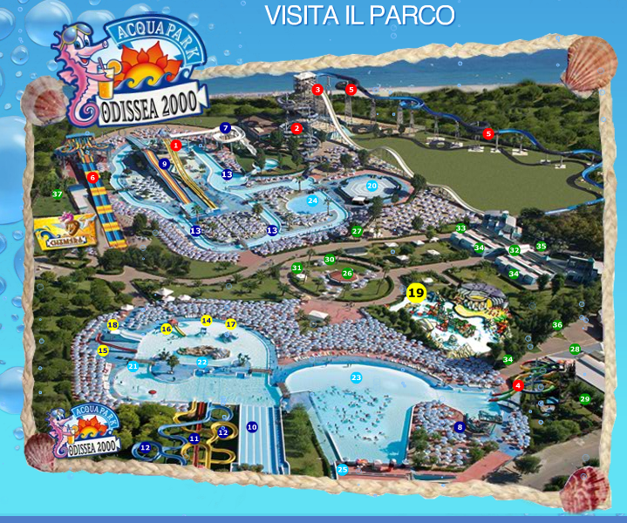
CENTRO RICREATIVO
ESTIVO 2010

Comunicato per gli utenti
GITA AL PARCO ACQUATICO ODISSEA 2000 – 30 LUGLIO

L’Associazione di promozione sociale Amici per l’infanzia comunica a tutti gli utenti del centro ricreativo che per il giorno 30 luglio p.v., quale evento finale relativo al Centro Estivo per minori 2010 gestito, per conto del Comune di Reggio Calabria Settore Politiche Sociali, ha intenzione di organizzare, per i bambini del centro ed i loro genitori, una gita con pullman presso il PARCO ACQUATICO ODISSEA 2000 di Rossano Calabro (CS).
L’uscita programmata sarà un’occasione per di far vivere ai bambini, frequentanti il Centro Estivo, ed ai loro genitori un'esperienza esclusiva dove l’acqua ed il divertimento saranno gli ingredienti fondamentali
L’evento rappresenterà, all'interno della fantastica avventura dei Centri Estivi, un'occasione per coinvolgere tutte le famiglie e le diverse componenti della vita sociale dei bambini, affinché il piacere di stare con gli amici e di giocare, diventi un momento di crescita personale, un modo per scoprire e approfondire i rapporti umani, e possa essere riconosciuto come un’opportunità che gli permetta di divertirsi e al tempo stesso di socializzare
L’appuntamento con bambini e genitori é fissato alle ore 6.30 del 30 luglio presso il Circolo Villese in via Laboccetta..

AM.P.I.
Associazione di promozione sociale
Amici per l’Infanzia

